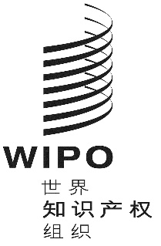
C

WIPO-CNIPA/PCT/BEI/20/1
原文: 英文
日期: 2020年11月3日
面向中国用户的PCT高级研讨会（网络）
世界知识产权组织（WIPO）和中国国家知识产权局（CNIPA）
联合举办

2020年11月19日
欧洲中部时间08:30-10:30（北京时间15:30-17:30）
暂定日程

国际局编拟

2020年11月19日

08:30 – 08:35 开幕致辞

发言者: 刘剑先生，副司长，国际合作司，CNIPA

马西亚斯·莱斯勒先生，副司长，PCT法律和用户关系司, WIPO

08:35 – 09:30 讲题1: PCT近期动态：实施细则的最近修改以及PCT其他动态

发言者: 俞志龙先生，高级法律官，PCT法律和用户关系司PCT法律和用户支持处，WIPO

09:30 – 09:50 讲题2 PCT用户遇到的典型问题及实务建议

发言者: 柏凌飞女士，处长，PCT运营司PCT运营三处, WIPO

09:50 – 10:10 讲题3: ePCT的最新发展和前景

发言者: 莫娇女士，客户服务助理，PCT信息系统司外部系统开发处PCT电子服务组，WIPO

10:10 – 10:30 讲题4: 问答环节

主持人: 孙宏霞女士，一级调研员，国际合作司国际合作一处，CNIPA

发言者: 俞志龙先生、柏凌飞女士、莫娇女士

10:30 研讨会结束

[文件结束]

